高雄市立文山高級中學輔導室
107學年度第1學期 課程或活動成果報告
課程或活動名稱 | 高三「大學參訪」活動
類別 | ■生涯發展教育 | □技藝教育學程 |  |  |  |  | □生命教育 |  |  |  |  | □教師知能 |  |  |  | □其他
 | □性別平等教育 | □高關懷 |  |  |  |  | □家庭親職教育 |  |  |  |  | □弱勢扶助
辦理日期 | 10/27 |  |  |  |  |  |  |  |  | 活動地點 |  |  |  | 中山大學
協辦單位 | 輔導室
參與人數  (單位：人) | 校內教師 |  |  |  | 校內學生 |  |  |  |  |  | 社區民眾、家長 |  |  |  |  |  |  | 合計
 | 2 |  |  |  | 24(人次) |  |  |  |  |  | 0 |  |  |  |  |  |  | 26
經 費 | 經費項目 |  |  | 數量 |  | 單位 |  |  | 單價 |  |  |  | 小計 |  | 備註
 | 合 計
課程或活動目標 | 透過科系座談簡介、系所與校園介紹及導覽，了解大學特色，以作為生涯規劃方向之參考。
執行情形  (活動內容) | 中山大學：中國文學系/外國語文學系/音樂學系/劇場藝術學系/  財務管理學系/資訊管理學系/企業管理學系/物理學系/  化學系/生物科學系/應用數學系/光電工程學系/  材料與光電科學學系/電機工程學系/資訊工程學系/  機械與機電工程學系/政治經濟學系/社會學系/海洋科學系  海洋生物科技暨資源學系/海洋環境及工程學系
心得與檢討建議 | 1.學生進行校外參訪時，要提醒學生多注意自身安全及禮儀。  2.可邀請各班導師協同帶隊。
整體滿意度 | 非常滿意(90%) |  | 滿意(10%) |  |  |  |  | 尚可( %) |  |  |  |  | 待改進( %) |  |  |  | 備註：
承辦人 | 許雅雯 |  |  |  |  |  |  | 處室主任 |  |  |  |  | 游秀敏
備註
活 動 相 片
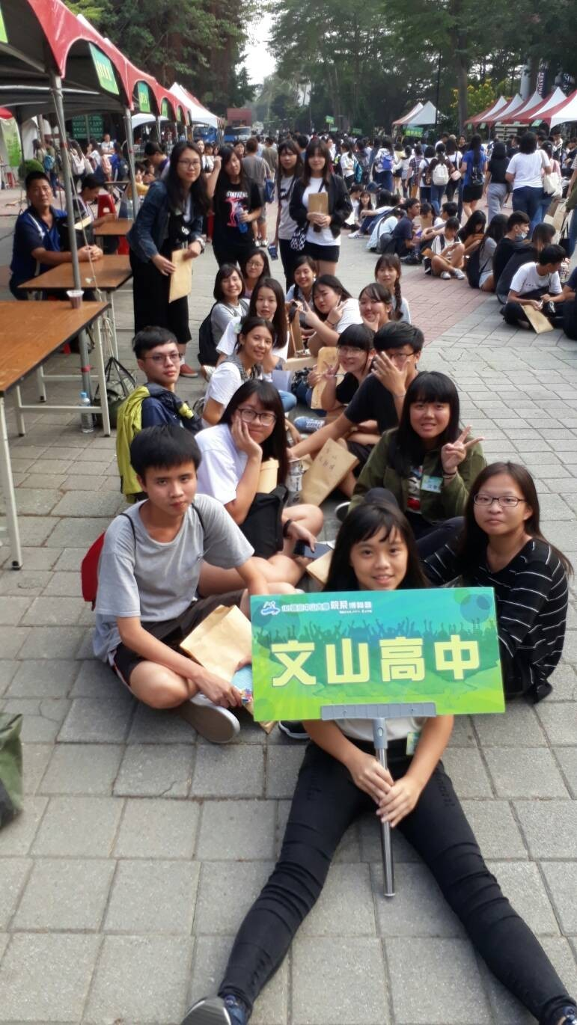 |  |  |  |  |  |  |  | 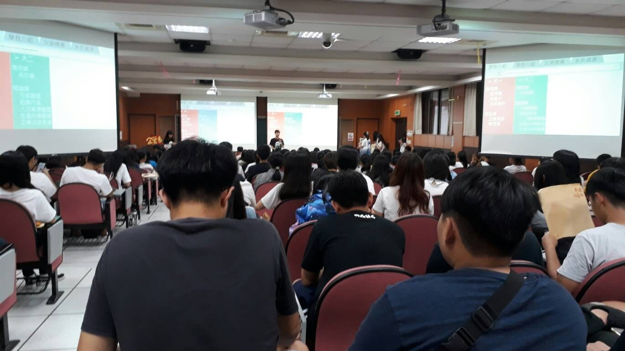
說明：攤位闖關活動 |  |  |  |  |  |  |  | 說明：校系說明

